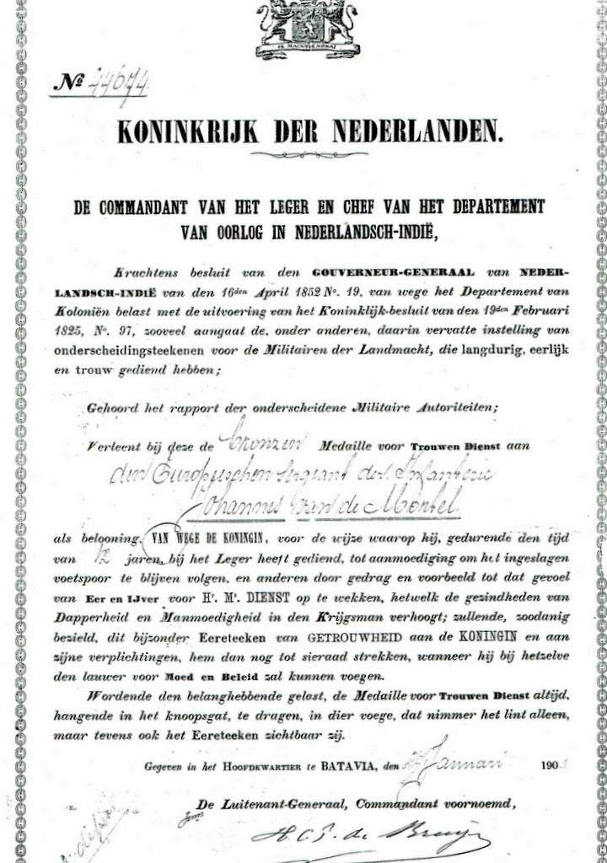

NHE - document 37 bronzen medaille voor trouwe dienst door Johannes van de Mortel